145

ATIVIDADES - 7º ANO
- Leia na seção Mundo: OMS declara pandemia do novo coronavírus. Após ler a matéria e complementá-la com a leitura da charge abaixo, responda.

- Conforme a matéria, o que significa a palavra Pandemia?
_______________________________________________________________________________________________________________________________________________________________________________________________________________________________________

- Qual leitura você fez da charge? Faça uma análise da imagem e registre sua percepção.
_______________________________________________________________________________________________________________________________________________________________________________________________________________________________________
_______________________________________________________________________________________________________________________________________________________________________________________________________________________________________
- Ainda sobre a matéria citada na atividade acima, veja o quadro a seguir, com as medidas adotadas pelo Governo de São Paulo, e o relacione ao gráfico.

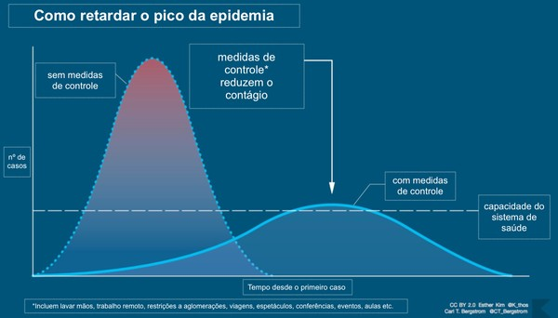

Agora explique a relação das medidas tomadas pelo Governo de São Paulo à importância de “achatar a curva” de contágio pelo novo coronavírus, para deter a epidemia no sentido de um controle possível do sistema hospitalar no Brasil.
______________________________________________________________________________________________________________________________________________________________________________________________________________________________________
_______________________________________________________________________________________________________________________________________________________________________________________________________________________________________
_______________________________________________________________________________________________________________________________________________________________________________________________________________________________________
_______________________________________________________________________________________________________________________________________________________________________________________________________________________________________

- Na matéria OMS declara pandemia do novo coronavírus há um box sobre “Países em quarentena” e outro sobre “Outros fechamentos, cancelamentos e adiamentos”. Leia atentamente e relacione ao texto abaixo.

O que é transmissão local, comunitária ou sustentada do coronavírus?

Transmissão local:
São casos de pessoas que se infectaram com covid-19, não estiveram em nenhum país com registro da doença, mas tiveram contato com outro paciente infectado, que trouxe o vírus de fora do país. Há casos assim no Brasil.

Transmissão sustentada ou comunitária:
São casos de transmissão do vírus entre a população – um paciente infectado que não esteve nos países com registro da doença transmite a doença para outra pessoa, que também não viajou.

Fonte: https://g1.globo.com/bemestar/coronavirus/noticia/2020/03/06/o-que-e-transmissao-local-comunitaria-ou-sustentada-do-coronavirus.ghtml

Em vários estados do Brasil a transmissão sustentada ou comunitária já está ocorrendo. Explique como o pensamento científico, o autocuidado e a responsabilidade social devem ser encarados pela população para que haja um controle da epidemia no país.

______________________________________________________________________________________________________________________________________________________________________________________________________________________________________
_______________________________________________________________________________________________________________________________________________________________________________________________________________________________________
_______________________________________________________________________________________________________________________________________________________________________________________________________________________________________
______________________________________________________________________________________________________________________________________________________________________________________________________________________________________
_______________________________________________________________________________________________________________________________________________________________________________________________________________________________________
_______________________________________________________________________________________________________________________________________________________________________________________________________________________________________
Habilidades da BNCC exploradas nestas atividades

(EF07CI09) Interpretar as condições de saúde da comunidade, cidade ou estado, com base na análise e comparação de indicadores de saúde (como taxa de mortalidade infantil, cobertura de saneamento básico e incidência de doenças de veiculação hídrica, atmosférica entre outras) e dos resultados de políticas públicas destinadas à saúde.

(EF07CI10) Argumentar sobre a importância da vacinação para a saúde pública, com base em informações sobre a maneira como a vacina atua no organismo e o papel histórico da vacinação para a manutenção da saúde individual e coletiva e para a erradicação de doenças.

(EF89LP04) Identificar e avaliar teses/opiniões/posicionamentos explícitos e implícitos, argumentos e contra-argumentos em textos argumentativos do campo (carta de leitor, comentário, artigo de opinião, resenha crítica etc.), posicionando-se frente à questão controversa de forma sustentada.

(EF89LP14) Analisar, em textos argumentativos e propositivos, os movimentos argumentativos de sustentação, refutação e negociação e os tipos de argumentos, avaliando a força/tipo dos argumentos utilizados.

(EF69LP25) Posicionar-se de forma consistente e sustentada em uma discussão, assembleia, reuniões de colegiados da escola, de agremiações e outras situações de apresentação de propostas e defesas de opiniões, respeitando as opiniões contrárias e propostas alternativas e fundamentando seus posicionamentos, no tempo de fala previsto, valendo-se de sínteses e propostas claras e justificadas.

